Abacus beim VSA:
Schluss mit Doppelspurigkeiten
Efﬁzient und komfortabel: die neue Abacus-Lösung des Verbands Schweizer
Abwasser- und Gewässerschutzfachleute (VSA), realisiert durch ﬁdevision.
Die alte IT-Lösung des VSA (Verband Schwei-
zer Abwasser- und Gewässerschutzfach-
leute) war nicht mehr auf der Höhe der Zeit:
Vieles, was man gerne gemacht hätte, liess
sich damit nicht bewerkstelligen. Besonders
augenfällig war dies bei der Verwaltung der
zahlreichen Kurse, die der VSA anbietet. So
konnten beispielsweise die erfassten Teilneh-
merdaten für die Rechnungstellung nicht ver-
wendet werden. Zwischen den verschiedenen
Anwendungen fehlte die Durchlässigkeit, man
musste Daten doppelt erfassen. Die unbefrie-
digende Situation entwickelte sich zu einem
akuten Problem, als die Wartung für die bisher
verwendete Software eingestellt wurde.
nem Anbieter führte zu ﬁdevision, einem ausgewiesenen Spezialisten
für Abacus-Lösungen. «Wichtig war uns, einen Anbieter zu ﬁnden, der
Abacus-Goldpartner ist und Erfahrung hat mit Online-Shop-Lösun-
gen», berichtet Yvonne Gander, die beim VSA das IT-Projekt mitver-
antwortete.
Abacus kann mehr als vermutet
Die neue Software sollte durchlässig sein und
den aufwändigen Mehrfacherfassungen ein
Ende bereiten. Offerten wurden eingeholt. Ein
Angebot erfüllte die Vorgaben, war aber teuer.
Abacus war nicht im Fokus. Beim VSA kann-
te man die Software nur als Buchhaltungs-
programm, in früheren Jahren hatte man sie
sogar selbst benutzt. Auf Anregung eines Vor-
standsmitgliedes wurde Abacus doch noch in
Betracht gezogen. Die Google-Suche nach ei-
«Abacus kann viel mehr als nur Buchhaltung», stellte man beim VSA
fest. Die Lösung, welche die Spezialisten von ﬁdevision mit Modulen
und Tools von Abacus entwickelten, überzeugte und lag preislich ei-
niges unter der Konkurrenzofferte. Dabei waren die Anforderungen
alles andere als banal. Das Kurswesen des VSA ist komplex und sollte
von der Anmeldung über die Verrechnung und Verbuchung bis zur
Ausstellung von Kurszertiﬁkaten möglichst automatisch ablaufen.
Komplex ist auch die Mitgliederverwaltung, denn sowohl Institutionen
ﬁdevision ag
Geissbüelstrasse 24
Die ﬁdevision ag ist eine Software-Dienstleisterin. Sie setzt auf
Abacus, weil sich die marktführende Schweizer Software seit Jah-
ren als stabil, leistungsstark, benutzerfreundlich und ausbaufähig
bewährt. Und weil Abacus laufend weiterentwickelt wird und dar-
um auch die Herausforderungen von morgen meistert.
8
0
604 Volketswil
44 738 50 70
www.ﬁdevision.ch
ﬁdevision@ﬁdevision.ch
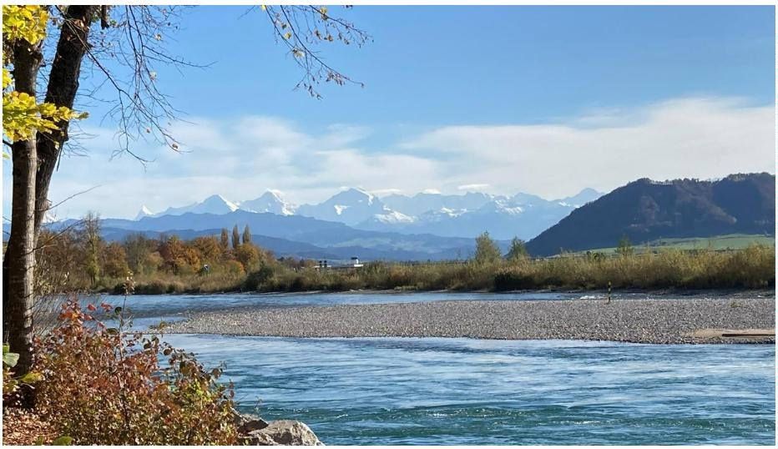

und Firmen als auch Einzelpersonen können
Mitglied sein – und sie zahlen unterschiedliche
Mitgliederbeiträge. Je nach Rolle, in der je-
mand mit dem VSA zu tun hat, soll manchmal
die Privatadresse, manchmal die Geschäfts-
adresse verwendet werden.
Automatische Anbindung der Homepage
Ein Highlight ist die Anbindung der Homepage. Eine Mutation bei den
Mitgliedern oder bei einer Fachgruppe erscheint automatisch auch auf
der Homepage. Und Besucher der Homepage wissen sofort, ob es in
einem Kurs noch freie Plätze hat oder ob dieser ausgebucht ist. Diese
Anbindung bedeutet für die VSA-Geschäftsstelle eine grosse Vereinfa-
chung und Zeitersparnis. Die Angaben auf der Homepage sind immer
aktuell, ohne dass dafür Aufwand entsteht.
Viel efﬁzienter als vorher
Seit Anfang 2019 arbeitet der VSA mit dem
neuen System. «Wir sind viel efﬁzienter als
vorher», freut sich Yvonne Gander. Das um-
fassende Kursangebot, das wir heute haben,
könnten wir mit der alten Software nicht mehr
stemmen. Seit wir Abacus nutzen, haben wir
zudem Neuerungen eingeführt, die wir vorher
nicht bzw. nur mit riesigem Aufwand hätten
bewältigen können. Wer sich heute für einen
Kurs anmeldet, bekommt eine automatische
Anmeldebestätigung. Zudem kann kurz vor
dem Kurs eine automatisierte Durchführungs-
bestätigung versandt werden.
Eine besondere Herausforderung war der Verkauf von Publikationen
durch den VSA. Fachpublikationen werden in gedruckter Form und
als PDF-Datei angeboten. Um die Weitergabe bzw. den Wiederver-
kauf der PDF-Dateien zu verhindern, müssen diese mit einem Was-
serzeichen versehen werden. Abacus hat dafür eigens eine Lösung
programmiert, denn Standardapplikationen gab es nicht.
Die Note acht von zehn gibt das anspruchsvolle VSA-Team der neuen
Software. Die früheren Doppelspurigkeiten sind ausgemerzt, vieles ist
automatisiert. «Man gewöhnt sich schnell an den neuen Komfort», be-
merkt Direktor Stefan Hasler. Und weil Abacus so viel könne, kämen
Ideen für Neues. «Manchmal deponieren wir bei ﬁdevision Wünsche
und das meiste davon lässt sich auch realisieren», ergänzt Yvonne
Gander. «Anfangs gab es im System ein paar Kinderkrankheiten, doch
diese sind weitgehend ausgemerzt. Stehen wir irgendwo an oder läuft
etwas nicht, hilft ﬁdevision rasch.»
Anspruchsvoll war die Verrechnung der Kur-
se. Neben der Kursgebühr fallen ja auch an-
dere Kosten an, zum Beispiel für Fachliteratur,
Mahlzeiten oder Übernachtungen. Und für
diese gelten unterschiedliche Mehrwertsteuer-
sätze. Mit dem Abacus-Modul Abea (Auftrags-
bearbeitung) hat ﬁdevision eine Lösung gefun-
den, um solche Kosten korrekt zu verrechnen
und zu verbuchen. Sind Daten einmal erfasst,
können sie für verschiedene Zwecke genutzt
werden. Das ist ein grosser Zeitgewinn und
eine qualitative Verbesserung, denn es gibt viel
weniger Fehlerquellen.
Abacus ist ausbaufähig und skalierbar. Egal welche Wünsche der
VSA noch hat, mit Abacus ist sehr vieles machbar. Mit der bewährten
Schweizer Software und dank der Zusammenarbeit mit ﬁdevision ist
der VSA für die Zukunft gerüstet.
Eingesetzte Module und Tools
VSA: für saubere Gewässer
Lizenzen
Gewässer schützen und eine nachhaltige, Wasserwirtschaft wei-
terentwickeln: Diesen Zielen hat sich der 1944 gegründete Ver-
band Schweizer Abwasser- und Gewässerschutzfachleute (VSA)
verschrieben. Im Verband sind Gewässerschutzfachleute zusam-
mengeschlossen. Er bietet Aus- und Weiterbildungen an, erar-
beitet Regelwerke zu Sicherheit und Qualität, informiert über den
Gewässerschutz und engagiert sich politisch für saubere Gewäs-
ser. Zu den Mitgliedern gehören Gemeinden und Betreiber von
Abwasserreinigungsanlagen, die für Gewässerfragen zuständigen
Ämter oder Fachstellen auf kantonaler und auf Bundesebene, Fir-
men aus der Abwasser- und Gewässerschutzbranche sowie Ein-
zelpersonen, die im Fachgebiet tätig sind.
Abacus Toolkit............................................20
Finanzbuchhaltung .......................................4
Debitorenbuchhaltung ..................................4
Kreditorenbuchhaltung .................................1
Lohnbuchhaltung..........................................4
CRM...........................................................16
Auftragsbearbeitung ...................................14
AbaReport..................................................16
Projektverwaltung.......................................20
Electronic Banking........................................4
E-Business.................................................12
Archivierung................................................14
AbaScan ....................................................10
Business Process Engine ...........................20
Data Automation ..........................................5
www.vsa.ch

